MEDIA RELEASE
Australian Ambassador participates in inclusive arts event for children

Today, Australia’s Ambassador to Nepal, HE Felicity Volk awarded prizes and certificates to winners and participants of an Inclusive Art Event for children with neuro-developmental disabilities and neurotypical children. The competition was organised by the AutismCare Nepal Society with support from the Australian Embassy.

The Nepal Olympic Committee and Sports for All Commission also collaborated to raise awareness about autism and meaningful inclusion of children with neuro-developmental conditions in public arts and sports events.

Addressing the award ceremony, Ambassador Volk said, “I have loved seeing stereotypes broken here and stigma addressed, as we come together, whatever our circumstances, to use colour and shape and form to communicate ourselves and our stories to each other.”

“Communities can only be truly healthy when they embrace all their members, without prejudice or discrimination,” Ambassador Volk added.

Ambassador Volk said she hoped that the art event would inspire others – teachers, school administrators, parents and the community in general – to realise the importance of art as therapy and to support art education for all. “We must promote art as a way of life, not just as an occasional leisure activity,” she said.

Over 80 children participated in the event in which senior artists and former Assembly Members of the Nepal Academy of Fine Arts, Sanjaya Bantawa and Rajman Maharjan, volunteered as judges.

10 June 2022
Press Contact
KMDU.Media@dfat.gov.au

अष्ट्रेलियाली राजदुत बालवालिकाहरुका लागि समावेशी चित्रकला प्रतियोगितामा सहभागी

आज नेपालका लागि अष्ट्रेलियाली राजदुत फेलिसीटी भोल्कले मश्तिष्क तथा बौद्दिक अपांगता भएका र अन्य बालबालिकाहरुको लागि आयोजित समावेशी चित्रकला प्रतियोगीताका उत्कृष्ट चित्र बनाउने र सहभागी बालबालिकाहरुलाई पुरस्कार र प्रमाणपत्र वितरण गर्नुभयो । अष्ट्रेलियाली दुतावासको सहयोगमा अटिजम केयन नेपाल सोसाईटीले यो प्रतियोगीता आयोजना गरेको थियो ।

नेपाल ओलम्पिक कमिटी र स्पोर्ट्स् फर अल कमिसनको सहकार्यमा कला र खेलकुदका कार्यक्रहरुमा मश्तिष्क तथा बौद्दिक अपांगता भएका र अन्य बालबालिकाहरुको सार्थक सहभागीता र अटिजम सम्बन्धी चेतना फैलाउने उद्देश्यले यो कार्यक्रम आयोजना गरिएको थियो ।

कार्यक्रमलाई सम्बोधन गर्दै राजदुत भोल्कले भन्नुभयो, “आज यहाँ भिन्न भिन्न परिस्थितीका बावजुद बालबालिकाहरुले एकै ठाँउमा भेला भएर रंग र आकारहरुका माध्यमबाट आफ्नो भावना व्यक्त गरेका छन् । उनीहरुले आफ्ना कथाहरु एक आपसमा साटेर अपांगता संग सम्बन्धीत समाजमा विद्यमान केही रुढीवादि सोचहरुलाई हटाउने प्रयास भएको देख्दा खुशी लागेको छ ।”

कुनै पनि समुदाय पूर्ण र साँचो अर्थमा स्वस्थ हुनका लागि त्यस समुदायका सबै सदस्यहरुले कुनै पनि भेदभाव वा पुर्वाग्रह विना सहभागी हुन पाउनु पर्दछ, राजदुत भोल्कले भन्नुभयो ।

राजदुत भोल्कले यस्तो चित्रकला कार्यक्रमले शिक्षकहरु, विद्यालयका प्रशासकहरु, अभिभावकहरु र समुदायका अन्य सदस्यहरुलाई शिक्षामा चित्रकलाको महत्वलाई बुझ्न सहयोग गर्ने आशा व्यक्त गर्नुभयो ।

“कलालाई फुर्सदको समयमा गरिने कृयाकलापको रुपामा मात्र नभएर जीवलको एक अंगको रुपमा प्रवर्धन गर्न जरुरी छ,” राजदुत भोल्कले भन्नुभयो ।

उक्त प्रतियोगीतामा किरव ८० बालबालिकाहरु सहभागी भएका थिए र वरिष्ठ चित्रकार तथा ललित कला प्रतिष्ठानका पुर्व सदस्यहरु सञ्जय वान्तवा र राजमान महर्जनले निर्णायकको भूमिकामा सहयोग गर्नुभएको थियो ।

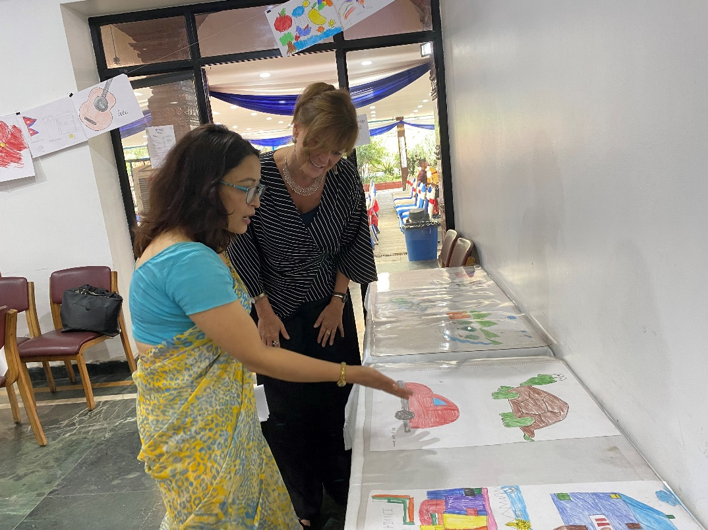
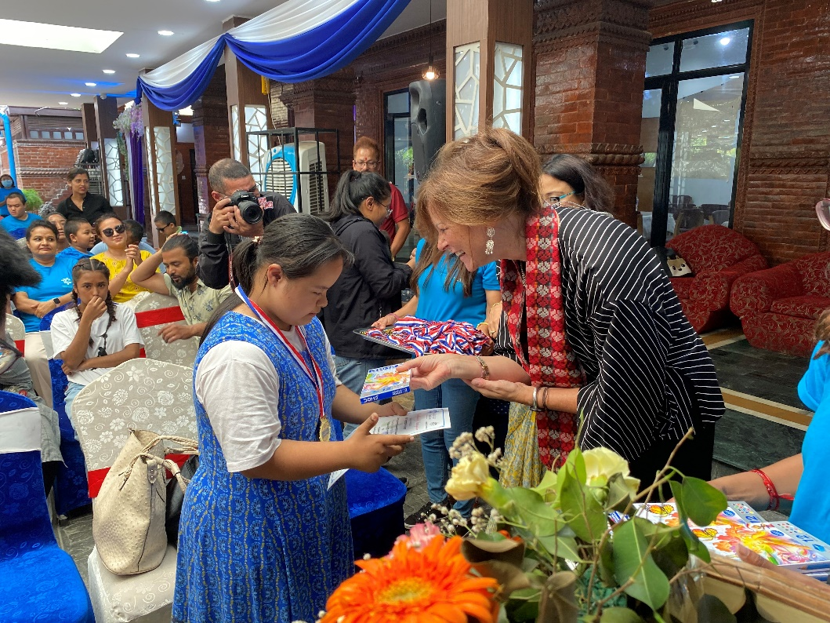
Australia’s Ambassador to Nepal, HE Felicity Volk and Chairperson of AutismCare Nepal Society, Dr Sunita Maleku Amatya observing paintings at the Inclusive Arts Event for children with
neuro-developmental disabilities and neurotypical children at Lalitpur on 10 June 2022.
Photo: Australian Embassy
Australia’s Ambassador to Nepal, HE Felicity Volk presenting awards at the Inclusive Arts Event for children with neuro-developmental disabilities and neurotypical children at Lalitpur on 10 June 2022. Photo: Australian Embassy

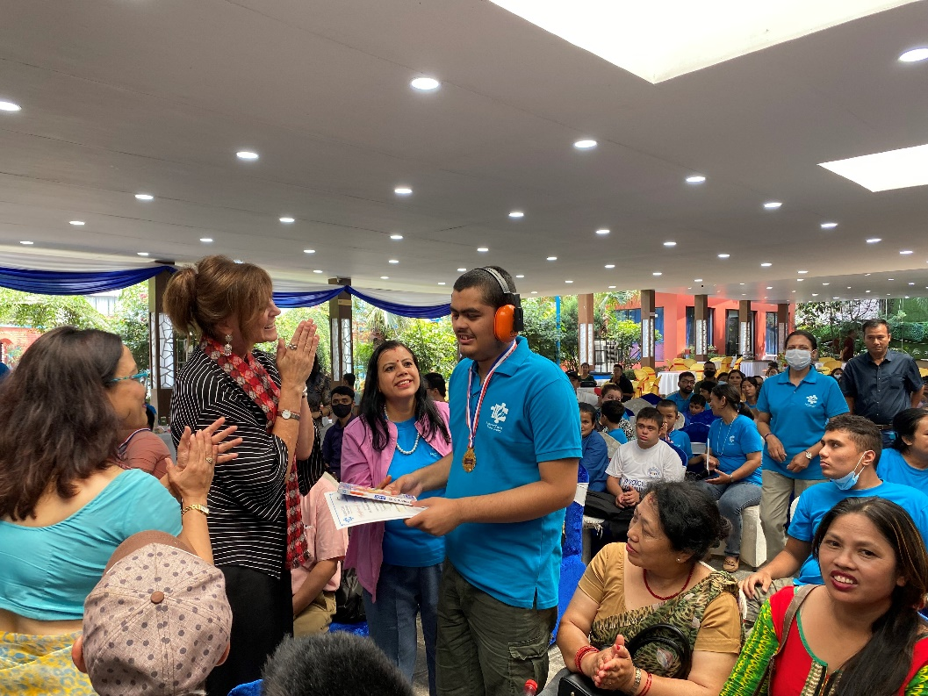
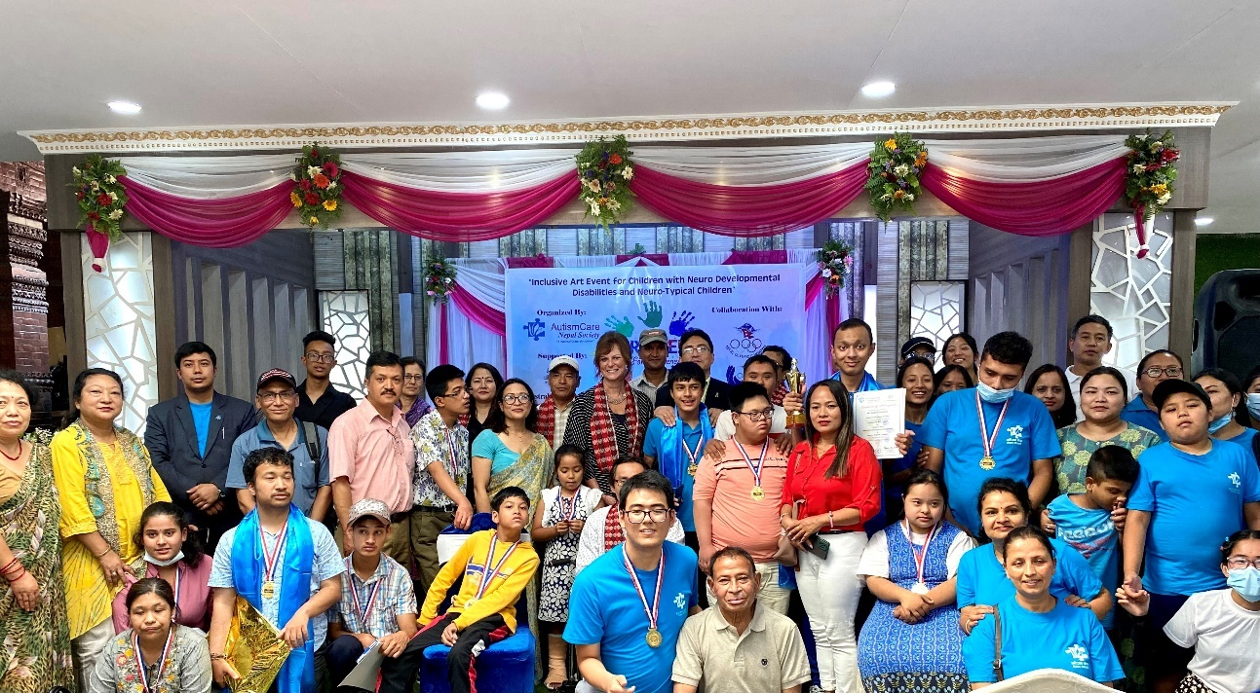
Australia’s Ambassador to Nepal, HE Felicity Volk presenting awards at the Inclusive Arts Event for children with neuro-developmental disabilities and neurotypical children at Lalitpur on 10 June 2022. Photo: Australian Embassy

Australia’s Ambassador to Nepal, HE Felicity Volk with organisers, participants and their guardians during the Inclusive Arts Event for children with neuro-developmental disabilities and neurotypical children, at Lalitpur on 10 June 2022. Photo: Australian Embassy

